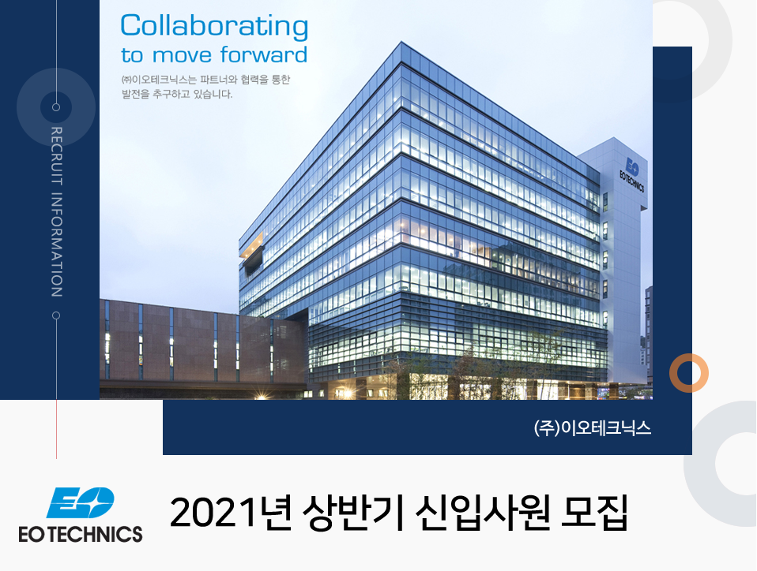
(주)이오테크닉스 1989년 회사설립, 반도체용 Laser Marker 및 Laser 응용제품을 개발 및 판매하는 회사로서2000년에 코스닥에 등록하였으며, 세계 일류 상품으로 인정받는 등,
전세계 시장에서 1위를 고수하고 있는 회사입니다.

※ 모집부문 및 자격요건

공통사항
* 전공관련 자격증 소지자 우대
* 어학성적 소지자 우대

모집부문 | 담당업무 | 자격요건 및 우대사항
레이저 장비  개발 제작 | ㆍ공정사양에 따른 레이저 응용  ㆍ장비 개발, 제작 및 설치 | 자격요건  ㆍ학력 : 대졸이상 (졸업예정자 가능)  ㆍ경력 : 신입  우대사항  ㆍ물리, 기계, 전자, 전기, 메카트로닉스 공학
기계설계 | ㆍ레이아웃설계, 요소부품설계,  ㆍ동력전달설계 등 | 자격요건  ㆍ학력 : 대졸이상 (졸업예정자 가능)  ㆍ경력 : 신입  우대사항  ㆍ전자, 전기, 컴퓨터 공학
제어  소프트웨어 | ㆍ장비 소프트웨어 프로그래밍,  ㆍ장비 연동 최적화 등  ㆍ(C#, C++, Visual C++, MFC) | 자격요건  ㆍ학력 : 대졸이상 (졸업예정자 가능)  ㆍ경력 : 신입  우대사항  ㆍ전자, 전기, 컴퓨터 공학
PLC제어,  스캐너, 비전 | ㆍ레이저 장비 PLC제어 및  ㆍ프로그램 연동 최적화 등 | 자격요건  ㆍ학력 : 대졸이상 (졸업예정자 가능)  ㆍ경력 : 신입  우대사항  ㆍ전자, 전기, 컴퓨터 공학
전장설계 | ㆍ전장판넬 개발, 전력용량 계산,  ㆍ전력소자 선정 등 | 자격요건  ㆍ학력 : 대졸이상 (졸업예정자 가능)  ㆍ경력 : 신입  우대사항  ㆍ전기, 전자, 메카트로닉스 공학
펌웨어 개발 | ㆍ펌웨어 요구사항 분석,  ㆍ개발환경 구축, 코딩 및 검증 | 자격요건  ㆍ학력 : 대졸이상 (졸업예정자 가능)  ㆍ경력 : 신입  우대사항  ㆍ전자, 전기, 컴퓨터 공학
하드웨어 개발 | ㆍ아날로그, 디지털 회로 설계  (PID제어, OPAMP, 전류제어 등) | 자격요건  ㆍ학력 : 대졸이상 (졸업예정자 가능)  ㆍ경력 : 신입  우대사항  ㆍ전자, 전기, 컴퓨터 공학
광학설계 | ㆍ광학설계 및 운영 | 자격요건  ㆍ학력 : 석사 또는 학사이상(졸업예정자 가능)  ㆍ경력 : 신입  우대사항  ㆍ물리학, 레이저광공학, 기타 유사학과  ㆍCodeV / Zemax 사용가능자  ㆍCAD 사용 가능자

※ 전형절차
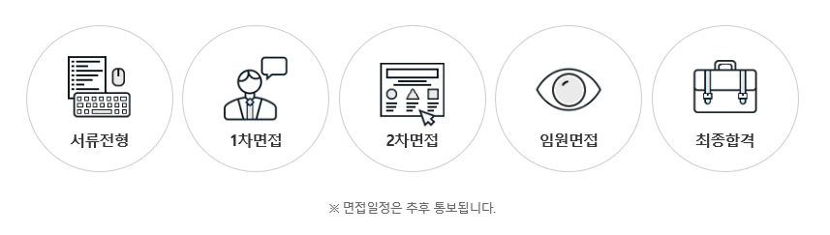
※ 지원방법 (2021년 3월 19일 까지)
1) 잡코리아 지원 http://www.jobkorea.co.kr/Recruit/GI_Read/34068389
2) 사람인 지원 https://www.saramin.co.kr/zf_user/jobs/view?rec_idx=39730865&view_type=etc
3) 이메일 지원 insa@eotechnics.com
(이메일 지원 시 양식 별도 없음 / 특별히 자기소개서 내용은 지원 분야와 연결하여 작성 요망)

※ 당사 홈페이지 : http://www.eotechnics.com (회사 위치 : 경기도 안양)

※ 유의사항
1) 허위사실 발견될 경우 채용이 취소될 수 있습니다.
2) 장애인, 보훈대상자 우대

